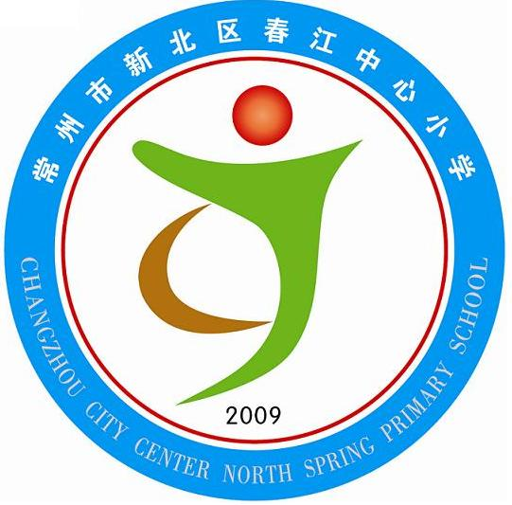
享受如春教育 培育有根新人
春江中心小学健康工作计划
2013—2014学年度第二学期
常州市春江中心小学张丽华
一、指导思想
根据《学校卫生工作条例》的要求，结合我校实际情况，坚持树立“以人为本”、“健康、安全第一”的指导思想，注重预防为主，标本兼治，综合治理的原则，努力建设文明、健康、和谐的校园。
二、工作目标
切实抓好学校的环境卫生和个人卫生，努力提高学生的健康水平，促进学生养成良好的卫生习惯，积极开展传染病的防治宣传教育和预防接种工作，切实抓好学校卫生工作。
三、主要工作
（一）加强健康教育。
1、按照常州市普通中小学《学校卫生工作条例》检查评估细则要求,做好各项卫生工作。
2、认真上好健康教育课，做到有教师、有教案、有课时、有评价，确保学生健康知识合格率达90%以上。
3、加强每日晨检、消毒，及时了解学生健康状况。
4、开展形式多样的健康教育宣传活动。利用校广播、电视、黑板报、国旗下讲话、班队活动课等阵地进行卫生知识宣传，教育学生注意个人卫生，保护学校环境，爱护公共财物。
5、重视学生心理健康教育，开展六年级学生心理健康教育讲座一次。
6、着力培养学生卫生习惯，做到常洗澡，勤换衣，勤剪指甲，不喝生水，不随地吐痰等，确保学生健康行为形成率达100%以上。
（二）开展学生常见病防治。
1、开展防近工作，及时掌握学生视力动态，对近视新发病率及假性近视及时督促矫正，随堂纠正学生读写姿势（一尺一寸一拳），不疲劳用眼，按时下课，保证学生课间休息时间.
2、提高眼保健操质量，任课教师要每天检查学生眼保健操情况，对穴位按压不准确的及时予以纠正。
3、结合季节做好常见病预防和矫治工作，让学生树立"健康第一"的观念，养成经常锻炼身体的习惯，提高自我保健能力和体质健康水平。
4、积极开展对口腔卫生知识的宣传，组织学生观看口腔保健录像，组织学生采用氟化泡沫防龋，进一步减少龋病的发生率。
四、具体安排
二月份：
1、认真做好每日的晨检、消毒监督指导工作，让每位班主任明确职责、注意事项。
2、对学生用眼卫生，眼保健操的检查督促工作
三月份：
1、开展3月3日“爱耳日”， 3月24日“世界防结核病日”知识宣传活动。
2、做好学校卫生常规工作。
四月份：
1、与德育处联合进行眼保健操评比
2、视力普查汇总
3、加强学校饮食饮水卫生监督指导工作，结合季节特征，对学生进行肠道传染病、食物中毒卫生知识宣传教育。
4、做好学校卫生常规工作。
五月份：
1、开展纪念5月8日“世界红十字日”活动。
2、开展5月31日“世界无烟日”的健康主题宣传活动。
3、加强学校饮食饮水卫生监督指导，预防食物中毒。
4、开展六年级学生心理健康教育讲座一次
5、做好学校卫生常规工作。
六月份：
1、加强学校饮食饮水卫生监督指导，预防食物中毒。
2、开展6月6日“全国爱眼日”主题宣传活动。
3、学生因病缺课率统计。
4、学校卫生工作资料汇总。

